Беляева Софья Александровна,
дата защиты 26.06.2018г.

Тема диссертации: «Современные возможности совершенствования методов диагностики рака яичников и его рецидивов»

по специальности 14.01.12 – онкология

При проведении тайного голосования диссертационный совет в количестве 21 человек, все по специальности 14.01.12 – онкология, участвовавших в заседании из 28 человека, входящих в состав совета, проголосовали: за – 21, против - нет, недействительных бюллетеней – нет.

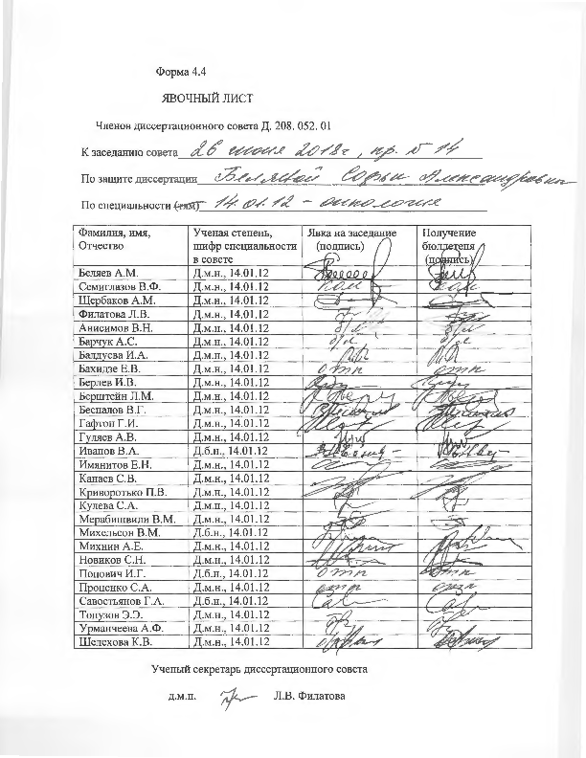

ЗАКЛЮЧЕНИЕ ДИССЕРТАЦИОННОГО СОВЕТА Д 208.052.01, СОЗДАННОГО НА БАЗЕ ФЕДЕРАЛЬНОГО ГОСУДАРСТВЕННОГО БЮДЖЕТНОГО УЧРЕЖДЕНИЯ «НАЦИОНАЛЬНЫЙ МЕДИЦИНСКИЙ ИССЛЕДОВАТЕЛЬСКИЙ ЦЕНТР ОНКОЛОГИИ ИМЕНИ Н.Н. ПЕТРОВА» МИНИСТЕРСТВА ЗДРАВООХРАНЕНИЯ РОССИЙСКОЙ ФЕДЕРАЦИИ, ПО ДИССЕРТАЦИИ НА СОИСКАНИЕ УЧЕНОЙ СТЕПЕНИ КАНДИДАТА МЕДИЦИНСКИХ НАУК БЕЛЯЕВОЙ СОФЬИ АЛЕКСАНДРОВНЫ

аттестационное дело №_________
решение диссертационного совета от 26.06.2018 г. № 14

О присуждении Беляевой Софье Александровне, гражданину РФ, ученой степени кандидата медицинских наук.
Диссертация «Современные возможности совершенствования методов диагностики рака яичников и его рецидивов» по специальности: 14.01.12 – онкология, принята к защите 23.04.2018, протокол № 10 диссертационным советом Д 208.052.01 на базе федерального государственного бюджетного учреждения «Национальный медицинский исследовательский центр онкологии имени Н.Н. Петрова» Министерства здравоохранения Российской Федерации (197758, Санкт-Петербург, Песочный, ул. Ленинградская, д. 68. Приказ № 386/нк от 27.04.2017 г.)
Соискатель Беляева Софья Александровна, дата рождения 10.10.1991 г., в 2014 году окончила федеральное государственное бюджетное образовательное учреждение высшего образования «Кубанский государственный медицинский университет» Министерства здравоохранения Российской Федерации по специальности «Лечебное дело». В 2015 г. окончила клиническую интернатуру в ФГБОУ ВО «Кубанский государственный медицинский университет» по специальности «Онкология». С 2015 года работает врачом-онкологом поликлинического отделения государственного бюджетного учреждения здравоохранения «Онкологический диспансер № 3» Министерства здравоохранения Краснодарского края. С 2015 г. соискатель в ФГБУ «НМИЦ онкологии им. Н.Н. Петрова» Минздрава России по специальности «Онкология». Удостоверение № 494 о сдаче кандидатских экзаменов выдано 19.04.2017 г. в ФГБУ «НМИЦ онкологии им. Н.Н. Петрова» Минздрава России.
Диссертация выполнена в ФГБУ «НМИЦ онкологии им. Н.Н. Петрова» Минздрава России и в государственном бюджетном учреждении здравоохранения «Онкологический диспансер № 3» Министерства здравоохранения Краснодарского края.
Научные руководители:
- доктор медицинских наук Леонов Михаил Генрихович, доцент, главный врач государственного бюджетного учреждения здравоохранения «Онкологический диспансер № 3» Министерства здравоохранения Краснодарского края
- доктор медицинских наук Новик Виктор Иванович, профессор, ведущий научный сотрудник научной лаборатории морфологии опухолей федерального государственного бюджетного учреждения «Национальный медицинский исследовательский центр онкологии имени Н.Н. Петрова» Министерства здравоохранения Российской Федерации
Официальные оппоненты:
- Винокуров Владимир Леонидович, доктор медицинских наук, профессор, Заслуженный деятель науки РФ, главный научный сотрудник отдела интервенционной радиологии и оперативной хирургии федерального государственного бюджетного учреждения «Российский научный центр радиологии и хирургических технологий им. академика А.М. Гранова» Министерства здравоохранения Российской Федерации,
- Максимов Сергей Янович, доктор медицинских наук, профессор, заведующий гинекологическим отделением государственного бюджетного учреждения здравоохранения «Санкт-Петербургский клинический научно-практический центр специализированных видов медицинской помощи (онкологический)».
Официальные оппоненты дали положительные отзывы на диссертацию.
Ведущая организация федеральное государственное бюджетное учреждение «Российский научный центр рентгенорадиологии» Министерства здравоохранения Российской Федерации, в своем положительном отзыве, подписанном Антоновой Ириной Борисовной, доктором медицинских наук, заведующей лабораторией профилактики, ранней диагностики и комбинированных методов лечения онкологических заболеваний, указала, что по своей актуальности, научной новизне, объему выполненных исследований, практической значимости полученных результатов представленная работа соответствует требованиям п. 9 Положения о порядке присуждения ученых степеней, утвержденного Постановлением Правительства РФ № 842 от 24.09.2013 (с изменениями от 21.04.2016 №335), предъявляемым к диссертациям на соискание ученой степени кандидата медицинских наук, а соискатель заслуживает присуждения ученой степени кандидата медицинских наук по специальности: 14.01.12 – онкология.
Соискатель имеет 19 опубликованных работ, в том числе по теме диссертации опубликовано 13 печатных работ, из них в рецензируемых научных изданиях опубликовано 3 работы, получен 1 патент на изобретение:
- Беляева С.А. Совершенствование цитологической диагностики рака яичников / С.А. Беляева, М.Г. Леонов, Я.Х.-Б. Ершова, Ж.П. Селифонова // Онкогинекология. – 2016. – № 2. – С. 52–58. Авторский вклад 80%. В публикации представлены сравнительные результаты традиционного цитологического метода и жидкостной цитологии при исследовании экссудатов серозных полостей и смывов брюшной полости, полученных от 72 больных с подозрением на рак яичников и 32 больных подозрением на рецидив заболевания.
2) Беляева С.А. Состояние диагностики и лечения больных раком яичников в Краснодарском крае в 2005–2014 гг. / С.А. Беляева, М.Г. Леонов, С.Н. Чернов // Кубанский научный медицинский вестник. – 2017. – № 6 (24). – С. 90–94. Авторский вклад 70%. В работе на основе сведений о 5 583 впервые выявленных больных раком яичников (2005–2014 гг.) изучены особенности основных показателей диагностики этого заболевания.
3) Беляева С.А. Новый способ концентрирования клеточного материала экссудатов // С.А. Беляева, М.Г. Леонов, В.И. Новик, Я.Х.-Б. Ершова // Эффективная фармакотерапия. – 2018. – № 1. – С. 20–22. Авторский вклад 80%. Проведено сравнение двух способов концентрирования клеточного материала экссудата – с использованием капельной воронки и с использованием цилиндра. На основе метода седиментации с использованием капельной воронки исследовано 28 образцов экссудатов, полученных от 24 больных раком яичников, определено оптимальное время накопления клеточных образцов в выпотных жидкостях.
4) Беляева С.А. Способ комплексной морфологической диагностики рака яичников / С.А. Беляева, М.Г. Леонов, Я.Х.-Б. Ершова / Патент на изобретение № 2640189 от 26.12.2017 // Официальный бюллетень федеральной службы по интеллектуальной собственности (Роспатент). – 2017. – № 08 от 16.03.2017. Авторский вклад 80%. В случаях малоклеточности экссудатов и в сложных диагностических случаях использование способа комплексной морфологической диагностики рака яичников на основе традиционного цитологического метода, жидкостной цитологии и клеточных блоков повышает точность морфологической диагностики рака яичников и его рецидивов.
На автореферат поступило 5 отзывов от:
– доктора медицинских наук, профессора Михаила Юрьевича Валькова, заведующего кафедрой лучевой диагностики, лучевой терапии и клинической онкологии федерального государственного бюджетного образовательного учреждения высшего образования "Северный государственный медицинский университет" Министерства здравоохранения Российской Федерации
– доктора медицинских наук, профессора, члена-корреспондента РАН Юрия Станиславовича Мардынского, главного научного сотрудника отдела лучевой терапии Медицинского радиологического научного центра имени А.Ф. Цыба – филиал федерального государственного бюджетного учреждения «Национальный медицинский исследовательский центр радиологии» Министерства здравоохранения Российской Федерации
– кандидата медицинских наук Елены Николаевны Славновой, старшего научного сотрудника отделения онкоцитологии Московского научно-исследовательского онкологического института имени П.А. Герцена – филиал федерального государственного бюджетного учреждения «Национальный медицинский исследовательский центр радиологии» Министерства здравоохранения Российской Федерации
– доктора медицинских наук Вадима Николаевича Бодня, доцента кафедры онкологии с курсом торакальной хирургии факультета повышения квалификации и профессиональной переподготовки специалистов федерального государственного бюджетного образовательного учреждения высшего образования «Кубанский государственный медицинский университет» Министерства здравоохранения Российской федерации
– доктора медицинских наук, профессора Наума Абрамовича Шапиро, руководителя цитологической лаборатории Научного клинического центра ОАО «Российские железные дороги».
Все отзывы положительные, не содержат замечаний.
Выбор официальных оппонентов обусловлен тем, что они являются ведущими специалистами по теме представленной диссертации и дали свое согласие, а ведущей организации – тем, что она является ведущей научной организацией в области онкологии.
Диссертационный совет отмечает, что выполненные соискателем научные исследования в совокупности можно квалифицировать как решение научной задачи, касающейся улучшения морфологической диагностики рака яичников и его рецидивов.
Предложены новые методологические подходы повышения точности морфологической диагностики рака яичников и его рецидивов, заключающиеся в использовании разработанного оригинального способа концентрирования клеточного материала экссудатов для цитологического исследования и усовершенствованных высокоинформативных методов жидкостной цитологии и клеточных блоков.
Разработан способ концентрирования клеточного материала экссудатов с использованием капельной воронки (исключается этап получения клеточного сгустка) и экспозицией отстаивания выпотной жидкости 60 минут, который является оптимальным для получения качественных микропрепаратов для цитологического исследования.
Значение полученных соискателем результатов исследования для практического здравоохранения подтверждается тем, что:
разработаны и внедрены в работу цитологических лабораторий онкологических диспансеров Краснодарского края (г. Сочи, г. Новороссийска и г. Армавира) новые научно обоснованные мероприятия по повышению точности морфологической диагностики рака яичников и его рецидивов (способ концентрирования клеточного материала экссудатов для цитологического исследования, способ комплексной морфологической диагностики рака яичников, усовершенствованны методы жидкостной цитологии и клеточных блоков);
представлены рекомендации для практического здравоохранения по повышению точности диагностики рака яичников и его рецидивов и алгоритм комплексной морфологической диагностики рака яичников и ранней диагностики его рецидивов.
Оценка достоверности результатов исследования подтверждена достаточным количеством клинических наблюдений – 161 пациент, ретроспективный анализ 839 историй болезни, 413 морфологических исследований, обработка и анализ 13 676 различных документов;
использованы результаты разработанного способа концентрирования клеточного материала экссудатов, усовершенствованного метода жидкостной цитологии и клеточных блоков, полученные в работе, сопоставлены с результатами ранее известных: традиционным способом концентрирования, традиционным цитологическим методом и клеточных блоков. Полученные результаты статистически обработаны и их достоверность подтверждена.
Личный вклад соискателя состоит в получении результатов, участии во всех этапах работы, ретроспективном изучении частоты и сроков возникновения рецидивов рака яичников; выполнении пункций серозных полостей; преаналитическом этапе приготовления цитологических препаратов; разработке способа концентрирования клеточного материала экссудатов для цитологического исследования и способа комплексной морфологической диагностики рака яичников; составлении архива микрофотографий; сборе, обобщении клинического материала; статистической обработке полученных данных, внедрении результатов исследования в медицинские организации; подготовке научных публикаций.
На заседании 26.06.2018 диссертационный совет принял решение присудить Беляевой Софье Александровне ученую степень кандидата медицинских наук по специальности 14.01.12 – онкология.
При проведении тайного голосования диссертационный совет в количестве – 21 человека, из них докторов наук по специальности 14.01.12 – онкология – 21, участвовавших в заседании, из 28 человек, входящих в состав совета, проголосовали: за – 21, против – нет, недействительных бюллетеней –нет.
Председатель диссертационного совета,
доктор медицинских наук,
профессор Беляев Алексей Михайлович
Ученый секретарь
диссертационного совета,
доктор медицинских наук Филатова Лариса Валентиновна

26.06.2018

